LECTURE INTERACTIVE
AVANT | Livre | Questions utiles
AVANT | 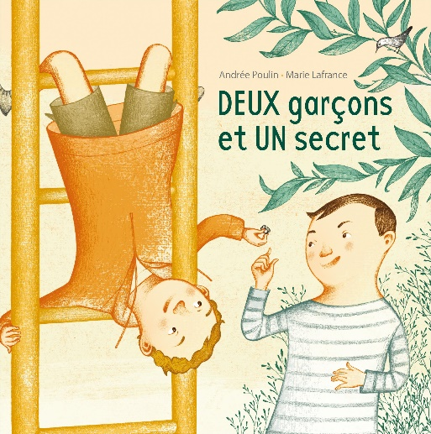 | Retour sur la façon de procéder  - Pourquoi fait-on une lecture interactive?  - pour partager nos impressions, nos sentiments, nos réactions…  - Comment fait-on une lecture interactive?  - en participant aux discussions  - en donnant son point de vue  - en écoutant attentivement l’histoire
AVANT |  | Présentation de l’album  Annoncer aux élèves les raisons pour lesquelles ce choix de livre a été fait.  J’ai le goût de partager avec vous cet album pour lequel j’ai eu un coup de cœur. Les personnages ont environ votre âge et j’ai pensé que cela vous permettrait de vous mettre à leur place facilement.
AVANT |  | Construction de l’intention  -Lire le titre : Deux garçons et un secret  -Questionner l’illustration de la 1e de couverture :  Que remarquez-vous, que voyez-vous, etc.  -Lire la quatrième de couverture :  Émile et Mathis sont les meilleurs amis du monde. Ils partagent tout, même leurs secrets. Un jour, Émile découvre quelque chose dans le carré de sable qui lui donnera une idée. La meilleure ou la pire ? Que fera Émile ?  -Observer la quatrième de couverture :  Que savons-nous de plus ? Que voyez-vous ?  -Inviter l’élève à proposer une intention :  Que voulons-nous découvrir en faisant la lecture de ce livre ?  Ex : Découvrir quel est le secret des 2 garçons
AVANT |  | Au besoin, expliquer quelques mots difficiles…  - Préjugé, diversité
P  ENDANT | LECTURE PROPREMENT DITE
P  ENDANT |  | Arrêts favorisant l’anticipation  - Lire le livre sans arrêter
A  P  R  È  S | RAPPEL DE L’HISTOIRE (demander à un élève de raconter l’histoire dans ses mots)
A  P  R  È  S |  | Questions pour favoriser la compréhension implicite  - Quel était le secret ?  - Qui partage le secret dans l’histoire ?  - Selon toi, le mariage des deux garçons dans l’histoire a-t-il la même signification que pour les parents ?
A  P  R  È  S |  | Questions pour favoriser l’interprétation  - Quel est le thème principal de cette histoire ?  - Finalement, est-ce que l’idée d’Émile était bonne ou mauvaise ?  - Selon toi, si les garçons de cette histoire avaient été des filles, est-ce que la réaction des gens aurait été la même ?
A  P  R  È  S |  | Questions pour favoriser les réactions  - Quelle émotion as-tu ressenti en lisant cette histoire ? À quel moment ? Pourquoi ?  - Comment aurais-tu réagi si tu avais été à la place de Mathis ? Aurais-tu accepté de te marier ?
A  P  R  È  S |  | Questions pour favoriser l’appréciation  - Recommanderais-tu la lecture de cet album à des élèves de ton âge ? Pourquoi ?  - Quelles caractéristiques donnerais-tu à cette histoire ?
A  P  R  È  S | RETOUR SUR L’INTENTION DE LECTURE

